Муниципальное автономное образовательное учреждение

дополнительного образования « Дом детского творчества»

города Чебоксары Чувашской Республики

Методическая разработка

**«Бумагопластика, как средство развития**

**мелкой моторики младших школьников»**

Составитель:

педагог дополнительного образования

учебного объединения «Волшебная бумага»

Каликова Н. Г.

Чебоксары 2018

Содержание

1.Взаимосвязь мелкой моторики детей младшего возраста с умственным развитием.

2. Что такое бумагопластика.

3. Приемы работы с бумажными салфетками.

|  |
| --- |
| Цель: Способствовать формированию у педагогов представления о значении бумагопластики в развитии мелкой моторики  и  творчества младших школьников.  Задачи: 1) познакомить педагогов с  видами бумагопластики;  2)показать приемы работы с бумажными салфетками.  Начало формы  Известному педагогу В. А. Сухомлинскому принадлежит высказывание: «Ум ребенка находится на кончиках его пальцев». «Рука – это своего рода внешний мозг!» - писал Кант.  Хорошо развитая мелкая моторика активно взаимодействует также с вниманием, мышлением, оптико-пространственным восприятием (координацией), наблюдательностью, воображением, памятью (зрительной и двигательной).  Развитие мелкой моторики важно ещё потому, что вся дальнейшая жизнь ребенка потребует использование точных, координированных движений кистей и пальцев, которые необходимы, чтобы одеваться, рисовать, писать, а также выполнять множество разнообразных бытовых и учебных действий. У большинства современных детей отмечается общее моторное отставание, в особенности у городских детей. Двадцать лет назад «бытовых» занятий, которые развивали пальцы руки, было великое множество. Родителям, а вместе с ними и детям приходилось больше делать руками: перебирать крупу, стирать бельё, вязать, вышивать. Сейчас на каждое занятие есть по машине. Даже в детских садах просят приносить обувь на «липучках», куртки, кофточки и другую одежду на «молниях» или кнопках. Все это облегчает работу воспитателя, экономит время и силы, но замедляет развитие движений пальцев ребенка.  Следствие слабого развития общей моторики и, в частности, руки - общая неготовность большинства современных детей к письму или проблемы с речевым развитием. С большой вероятностью можно заключить, что, если с речью не все в порядке, это наверняка проблемы с моторикой. Поэтому в последнее время развитию мелкой моторики уделяется всё большее внимание.  Я считаю, что в формировании мелкой моторики, а, следовательно, и речевой деятельности детей, большую роль играет такой вид техники, как бумагопластика.  Что же такое бумагопластика в широком понимании этого слова? Это искусство художественного моделирования из бумаги объемных композиций на плоскости и создания на основе моделей трехмерных бумажных скульптур. Другими словами, бумагопластика — это искусство художественного моделирования из бумаги. В основе любой техники лежат свои, специфические конструктивные приемы. В бумагопластике это: биговка, фальцовка, высечка и вырубка, склейка.  Биговка (нем. biegen — огибать) — операция нанесения прямолинейной или криволинейной бороздки на лист бумаги. Необходима для последующего складывания бумаги по этой линии линии.  Фальцовка — это процесс складывания. Биговка и фальцовка — приемы трехмерного моделирования, формирующих конструктивный элемент — ребро жесткости.  Вырубка — это процесс вырезания определенной формы изделия или заготовки. А так же это выполнение прорезей в заготовке, изделии.  Высечка, применительно к бумагопластике, не что иное, как разрез. Приемы высечки и вырубки (прорезей и разрезов) предлагают мощные средства визуальной организации бумажной формы, придания формы.  Склейка — способ монтажного соединения бумажных плоскостей. Существуют и некоторые другие способы конструирования и получения объемных художественных композиций: тиснение при помощи булек, выгибание, растягивание, скручивание.  На сегодняшний день такие техники как квиллинг, оригами считаются направлениями бумагопластики, и это правильно. [Оригами](http://stranamasterov.ru/taxonomy/term/560) — использование ребер жесткости. Ведь за счет сгибания и складок и держится форма. [Квиллинг](http://stranamasterov.ru/taxonomy/term/587) — потому что используется пластичность материала. Мало скрутить деталь. Потом заготовки еще и выгибаются, выворачиваются, выкручиваются. |

Работа с различными видами бумаги в различных художественных техниках расширяет возможности ребенка, развивает не только мелкую моторику, но и чувства цвета, гармонии, пространства, воображения, образное мышление, творческие способности.

Рассмотрим подробнее, как с помощью обычных бумажных салфеток можно развивать у детей и моторику, и художественный вкус, и пространственное воображение.

Салфетки — доступный, интересный материал для детского творчества, который хорошо мнется, рвется, скручивается, принимает различную форму, хорошо клеится. Поделки с использованием салфеток яркие, нарядные.

В детских работах для имитации стебельков, веточек, завитушек мы широко используем такой элемент, как **жгутики** (фото №1) Для изготовления жгутика салфетка нарезается или просто рвется на полоски, шириной до 1 см. Затем полоска берется двумя пальцами за уголок и скручивается в жгутик. Используя только жгутики можно сделать открытки, панно, поделки в технике пейп-арт.

Если салфетки разных оттенков нарезать на небольшие квадратики, можно выполнить эффектные картинки, панно, поделки в технике **торцевания. (**фото №2) Изделия из них получаются пушистыми, объемными. Для торцевания понадобятся квадратики со стороной 15—18 мм и инструмент (стержень шариковой ручки, деревянная шпажка, зубочистка с отрезанным острым концом или другая тонкая палочка). Палочку ставим в середину квадратика, закрываем его уголок к уголку, сминаем бумагу вокруг палочки, покрутив её между пальцами, чтобы образовалась трубочка. Не снимая с палочки, приклеиваем нашу торцовочку под прямым углом к поверхности. Заполняем таким образом силуэт рисунка по контуру или полностью. Можно торцовки вдавливать в пластилин, получая уже не плоские, а объемные поделки.

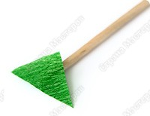 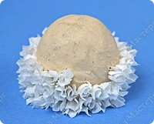

Из больших салфеточных квадратов, кругов можно сделать потрясающе красивые **пышные цветы**, похожие на пионы, гвоздики, мальвы, а также пушистых зверюшек и птичек. (фото № 3)

Начало формы

﻿

Рассмотрим последовательность выполнения таких цветов.

1. Возьми столовую салфетку, состоящую из трёх слоёв. Раздели все слои.  
   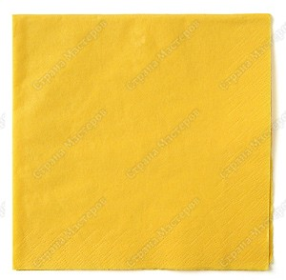
2. Возьми два тонких слоя и сложи каждый вчетверо.  
   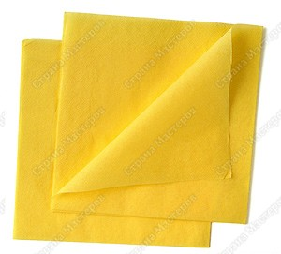
3. Сложи каждый слой ещё раз вчетверо.  
   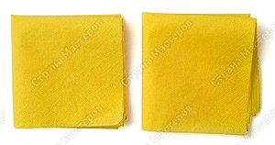
4. Наложи слои друг на друга.  
   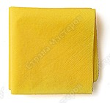
5. Соедини все слои, пробив их степлером.  
   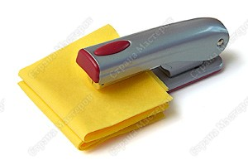
6. Пробей для прочности ещё раз, расположив скрепки крест-накрест.  
   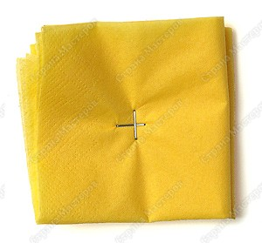
7. Вырежи круг.  
   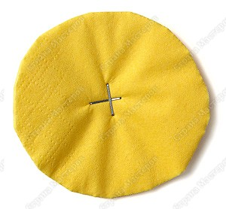
8. Сделай надрезы глубиной примерно 10 мм через равные промежутки. Край можно вырезать зубчиками, волнистой линией или оставить ровным.  
   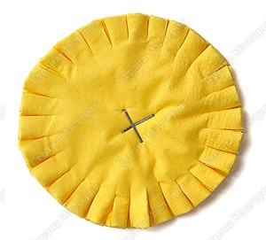
9. Подними верхний тонкий слой.  
   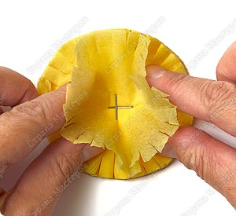
10. Сожми его пальцами вокруг центра.  
    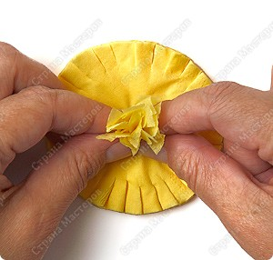
11. Поднимай следующие слои и также сжимай их пальцами.  
    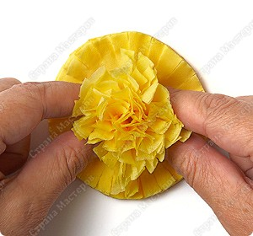
12. Подними все слои друг за другом. Можно поднимать по 2—3 слоя одновременно.  
    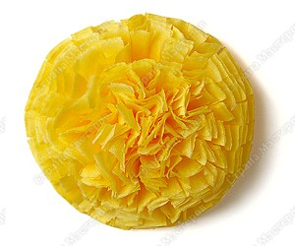
13. Получился пышный цветок.  
    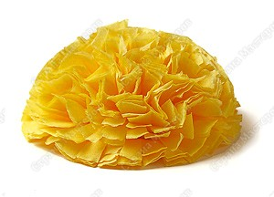

Кстати, обрезки от салфеток тоже идут в дело. Из них получаются маленькие разноцветные комочки, которые дети называют катышками, потому что скатываются между пальчиков. Они используются как дополнение к фону, деталям букетов, изготовления мелких цветочков.

Как видим, каждый способ работы с салфетками заставляет трудиться пальчики ребенка, что нам и нужно.

Таким образом, использование в комплексе таких техник, как оригами, квиллинг, айрисфолдинг, обрывной аппликации и мозаики, а также использование различных видов бумаги (в частности, салфеток) служат всестороннему развитию младшего школьника и в первую очередь, развитию его мелкой моторики.

**Приложение**

**Фото №1 Детские работы с использованием жгутиков.**

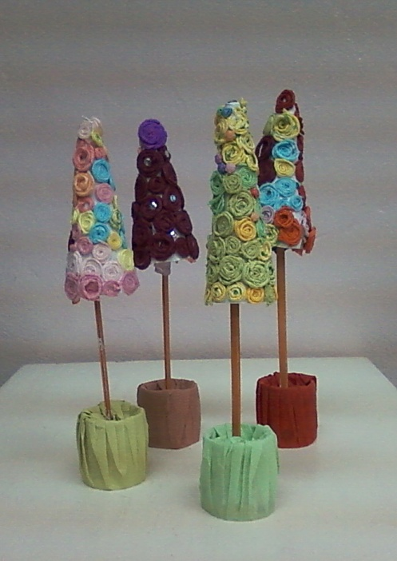

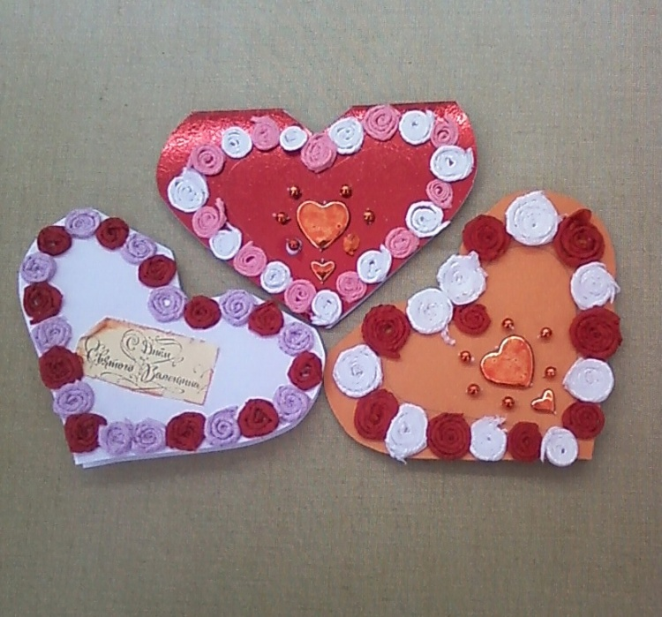

Из жгутиков закручены разноцветные колечки , которыми украшены елочки, валентинки.

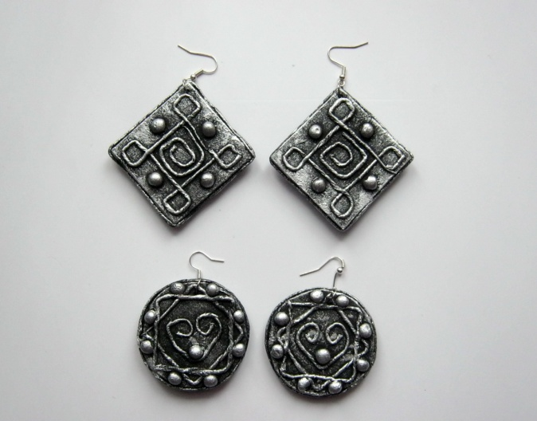

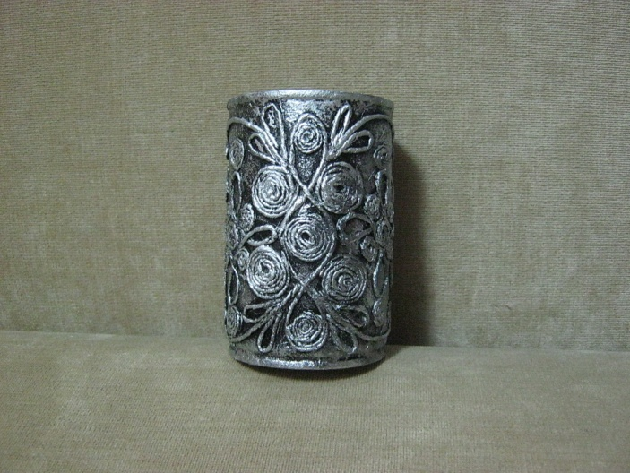

В этих изделиях тоже использованы салфеточные жгутики!(техника пейп-арт

**Фото №2 Детские работы в технике торцевания**

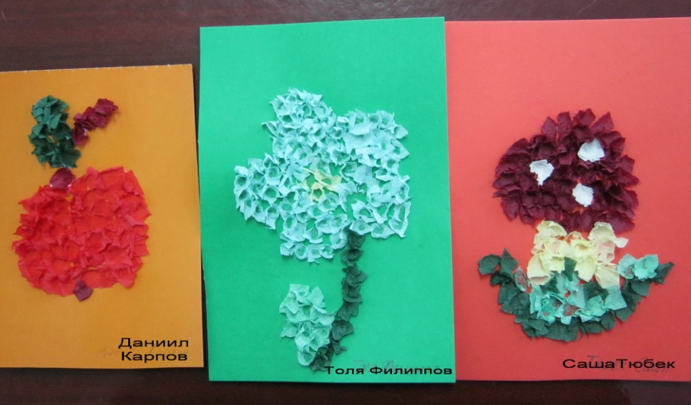 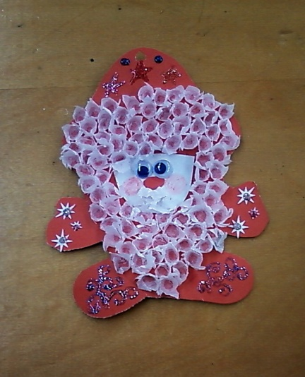

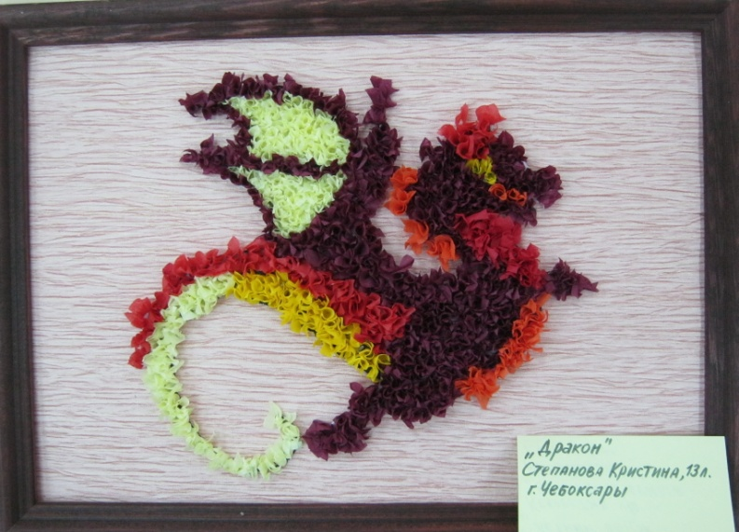 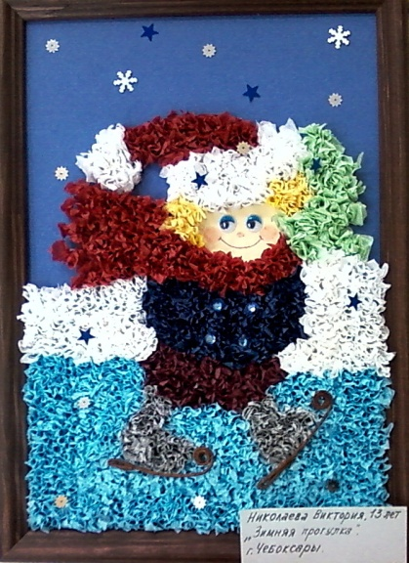

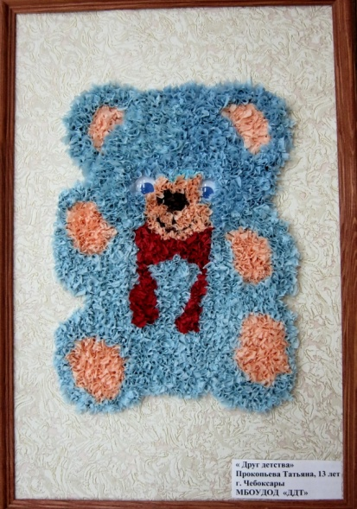 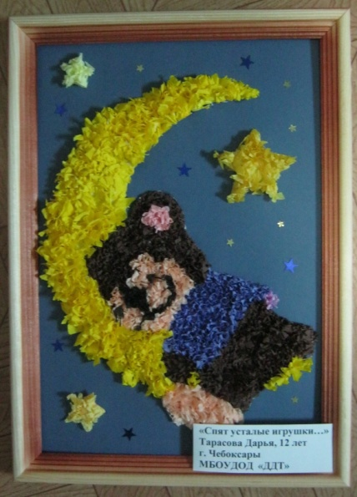 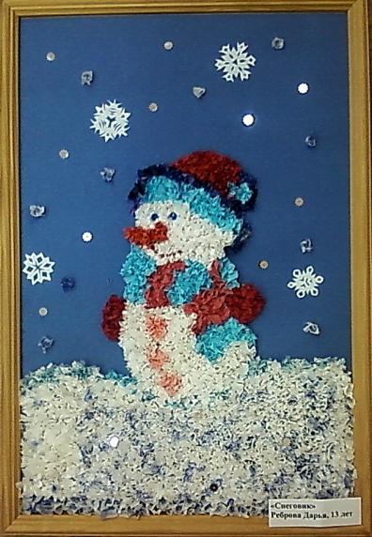

**Фото №3 Цветы из салфеток.**

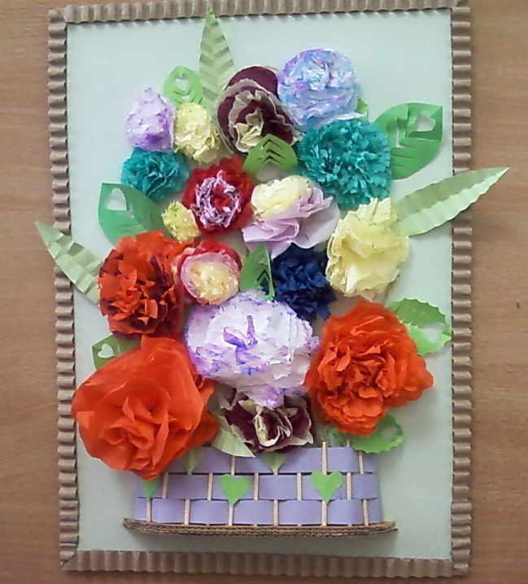 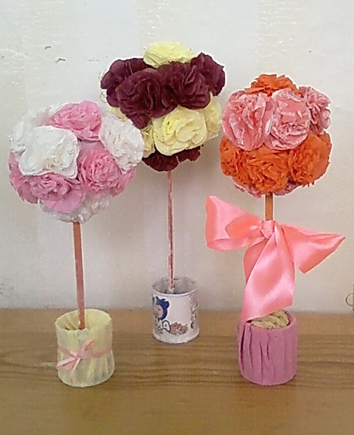

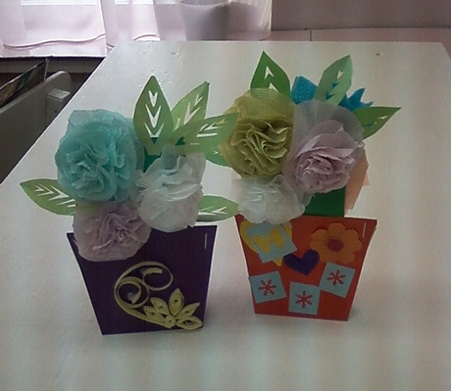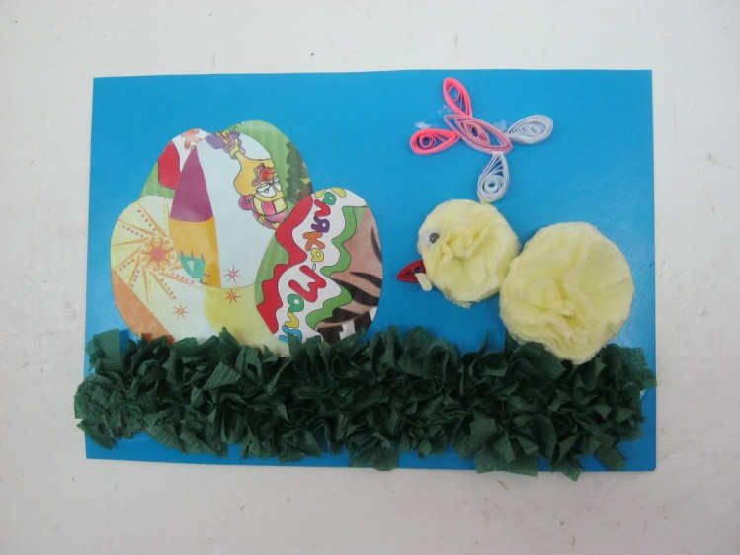

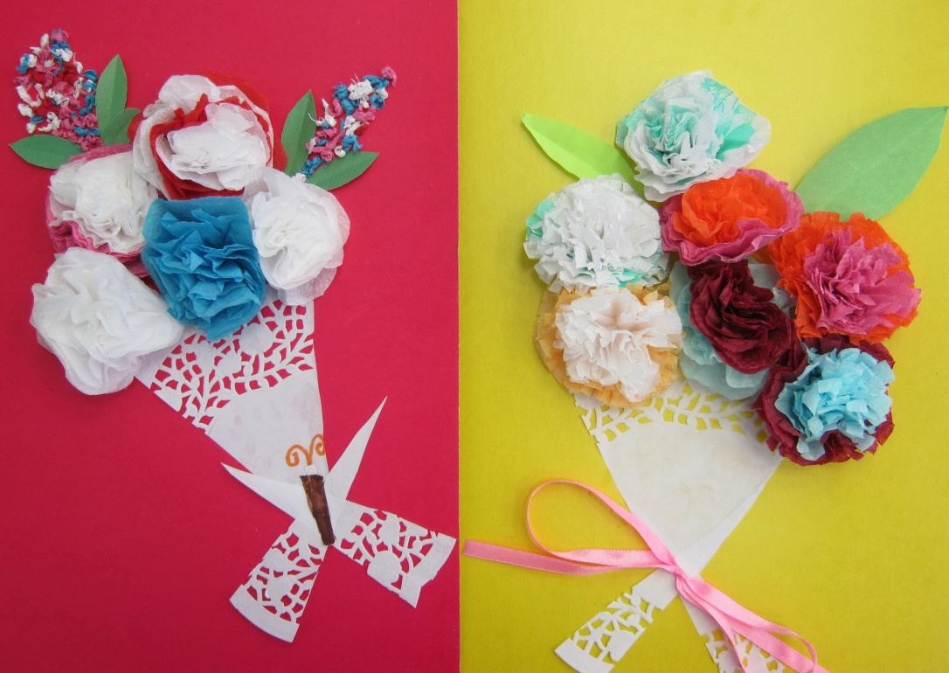

Катышки из обрезков салфетки в первом букете.

Использованная литература, интернет-ресурсы

1. <http://stranamasterov.ru/technics/napkins_details>
2. <http://stranamasterov.ru/node/618494?c=favorite>